Слово «Мы» сильней чем «Я»
Мы – семья и мы – друзья,
Мы - народ и мы едины,
Вместе мы непобедимы!

Государственное бюджетное дошкольное образовательное учреждение компенсирующего вида детский сад №101 Фрунзенского района Санкт – Петербурга

Программа фестиваля

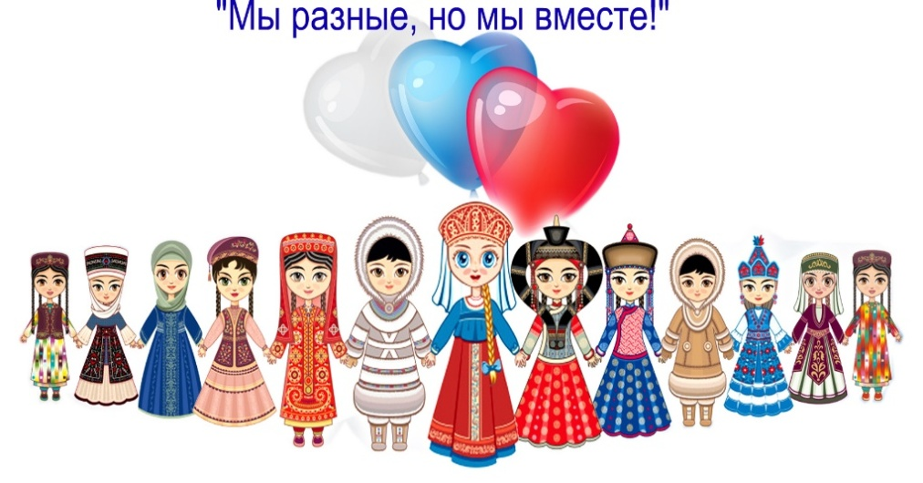
Участники:
Дети с ограниченными возможностями здоровья,
родители и педагоги ГБДОУ

Презентация опыта для старших воспитателей и
специалистов ГБДОУ Фрунзенского района

Санкт-Петербург
21.11.2018г.

№ п/п | Содержание | Время | Ответственный
1 | Регистрация участников | 9.30-10.00 | Музыкальный руководитель Зайцева Е.В.  Учитель-логопед  Варванина Т.Н.
2 | Вступительное слово | 10.00-10.05 | Методист по дошкольному образованию  Миронова Н.П.  ИМЦ Фрунзенского.  района
3. | Краткая характеристика деятельности ГБДОУ№ 101 | 10.05-10.10 | Заведующий ГБДОУ №101 Афанасьева Д.Л.  Старший воспитатель Синяпкина А.В.
4 | Детский фестиваль «Мы разные, но мы вместе» | 10.10-  11.10 | Воспитатели и специалисты ГБДОУ
5 | Обмен мнениями | 11.10-11.30 | Методист по дошкольному образованию  Миронова Н.П.
Благодарим за участие!

